TW-GY01A型大功率电机控制实训考核装置
产品简介
一、概述
该装置可完成“电工技术”、“工厂电气控制”、“电机拖动及控制”等多门课程的电机启动控制。装置资源开放，以工业控制器及控制对象为主体，同时加入了现代控制新技术（逻辑控制器、软启动器），可充分培养学生的实际动手能力。本装置采用用标准配电柜为主体柜及Y系列7.5KW三相异步电动机为控制对象。适用于职业类院校及各类职业教育培训机构的实训教学、考核鉴定。
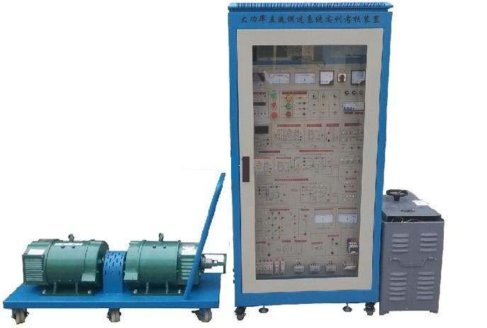
二、特点
装置采用标准配电柜为主体柜，正面柜门为两扇对开式，一边为电气实训电路的控制按钮、信号指示灯和仪表，另一边为空门，在操作时可打开此门观测电气的动作情况，该配电柜占地面积小，外形美观；
装置中配有实训所需的各种低压电器，如软启动器、自耦变压器、凸轮控制器、逻辑控制器、接触器、热继电器等，电气控制线路元器件都装在电气柜内部，配有布线槽、接线端子；通过端子学生可自行接线、布线，构建控制系统，实训特征明显；
柜门上的按钮开关、指示灯都由学员自行布局安装，控制柜和门的内侧装有接线端子排，学员只需要在端子排上接线；
配电柜和配套的电机，真实再现了工业现场电机多种控制系统，也可满足对电气故障分析及检修训练的要求；
三、技术性能
输入电压：三相四线～380V±10% 50Hz
工作环境：环境温度范围为-5℃～+40℃相对湿度＜85%（25℃）海拔＜4000m
装置容量：＜3kVA
安全保护：漏电电流<30mA，安全符合国家标准
四、控制柜配备
1.柜体
左、右柜壁为双层亚光密纹喷塑结构，冷轧钢板、结实牢固。柜体后下侧留有电源及电机接入端子，柜体底部设有四个万向轮。
2.内部配置模块
用走线槽把内部空间分隔为不同区域，布局合理，所有电气元件接线端子均已引到专用端子排上，学生从端子排上接线/布线,贴近工业实际现场，实训特征明显。断路器、熔断器、启动器、交流接触器、中间继电器、热继电器等按电气设计要求合理分布于柜内。
五、实训项目
（一）三相鼠笼异步电动机的启动电路
1.三相异步电动机的点动控制电路安装与维修
2.三相异步电动机的自锁控制电路安装与维修
3.按钮/接触器手动控制的三相异步电动机星－三角启动电路安装与维修
4.时间继电器自动控制的三相异步电动机星－三角启动电路安装与维修
5.QX13-13自动控制的三相异步电动机星－三角启动电路安装与维修
（二）三相鼠笼异步电动机可逆控制电路
6.按钮互锁的三相异步电动机正反转电路安装与维修
7.接触器互锁的三相异步电动机正反转电路的安装与维修
8.复合互锁的三相异步电动机正反转电路的安装与维修
9.工作台自动往返行程控制电路的安装与维修
（三）三相线绕式异步电动机启动控制电路
10.电流继电器自动控制转子串电阻启动电路的安装与维修
11.转子串接频敏变阻启动电路的安装与维修
12.凸轮控制器控制的三相线绕式异步电动机启动、调速、正反转电路安装与维修
（四）新技术电机控制电路
13.基于软起动器的三相异步电动机的启动电路的安装与维修
14.基于变频器控制的三相异步电动机的启动调速电路的安装与维修
15.基于逻辑控制器的三相异步电动机的电气控制线路的安装与维修

